天线理论与设计：仿真实验2 黄文静-3220100831

HFSS—单级子天线设计仿真
- 单极子天线设计任务与要求

1.设计任务

设计一个单极子天线的 HFSS 仿真。单极子的长度等于 0.25 m，PEC 接地是一个 1m x 1m 的正方形，竖立在地面中心上方。包括天线模型的建立、边界条件的设置、激励方式的选择、求解参数的设置等。
- 设计要求

要求扫描频率为200 MHz-400 MHz，求解整个频段的 Z_{in} 和 VSWR（当该单极子连接到 50 欧姆传输线时），同时得出 300MHz 时的辐射方向图。

天线应具有良好的辐射特性，如较宽的辐射带宽、稳定的辐射方向图等；同时，天线的阻抗匹配应良好，以确保信号的有效传输。此外，设计过程中需充分考虑天线的实际应用场景，如安装环境、馈电方式等因素对天线性能的影响。
- 单极子天线设计原理
对于半波偶极子天线，若是利用镜像法，引入接地面，可以技巧性地将半波偶极子天线的长度减少一半，即1/4波长单极子天线，如下图所示。
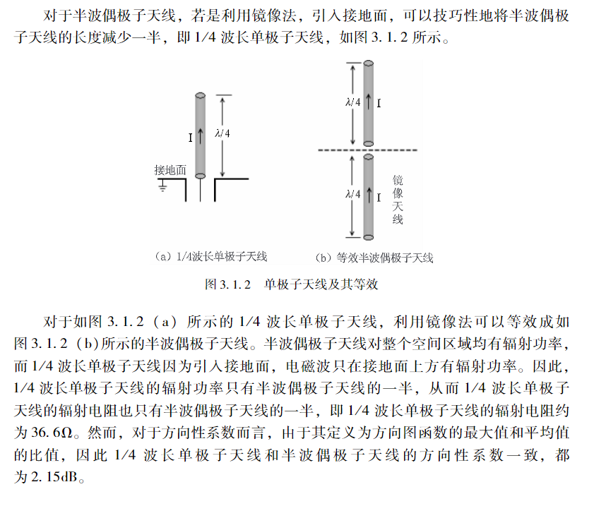
对于如图(a)所示的1/4波长单极子天线，利用镜像法可以等效成如(b)所示的半波偶极子天线。半波偶极子天线对整个空问区域均有辐射功率，而1/4波长单极子天线因为引入接地面，电磁波只在接地面上方有辐射功率。因此，1/4波长单极子天线的辐射功率只有半波偶极子天线的一半，从而1/4波长单极子天线的辐射电阻也只有半波偶极子天线的一半，即1/4波长单极子天线的辐射电阻约为36.60。然而，对于方向性系数而言，由于其定义为方向图函数的最大值和平均值的比值，因此1/4波长单极子天线和半波偶极子天线的方向性系数一致，都为2.15dB。

三、单极子天线仿真设计实验内容
下载安装软件。

1.新建设计工程
1）运行Anysis Electronics Desktop并新建HFSS工程，重命名为monopole，如图：
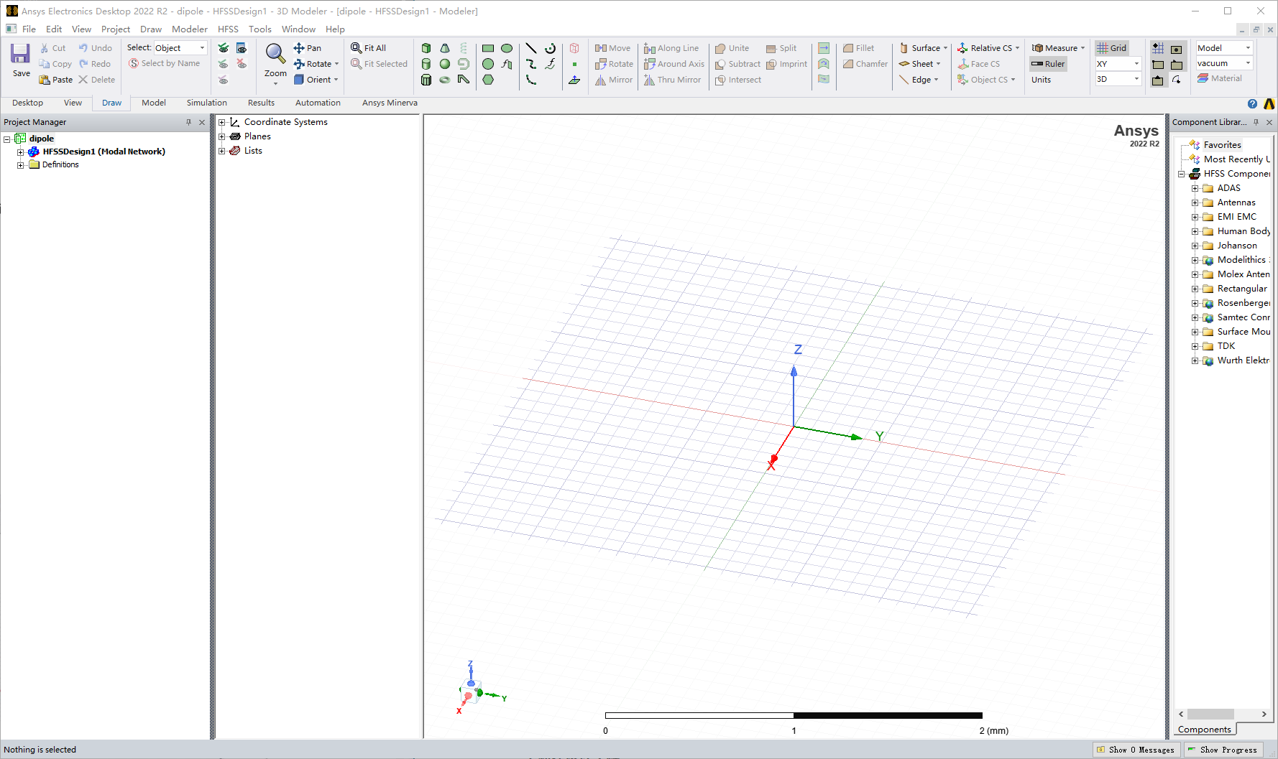
2）设置求解类型，在主菜单栏中选择HFSS—Solution Type，在弹出窗口中选择Modal,单击OK，完成设置如图：
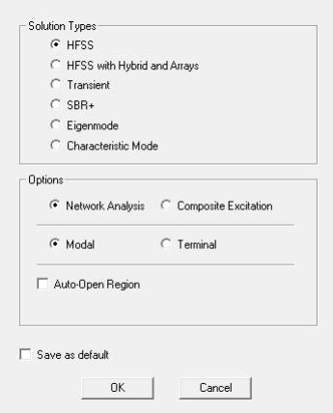

2.添加和定义设计变量
在主菜单栏中选择HFSS-Design Properties,打开设计属性对话框，单击Add按钮，打开Add Property 对话框，设置一系列变量及值，具体如图所示：

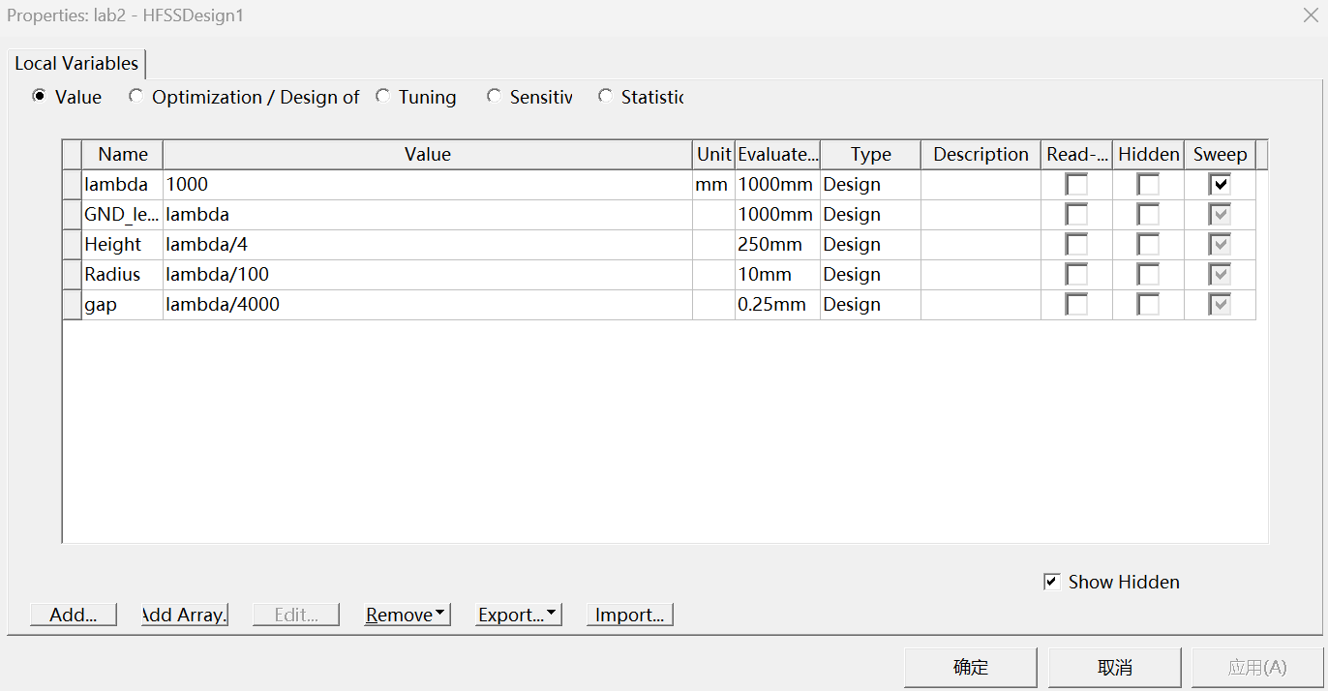

3 天线建模
1）创建单极子天线模型，在主菜单栏中选择Draw Rectangle或单击工具栏上的矩形按钮，进入创建矩形面的状态。新建的矩形面会添加到操作历史树的节点下，默认名为，如图：
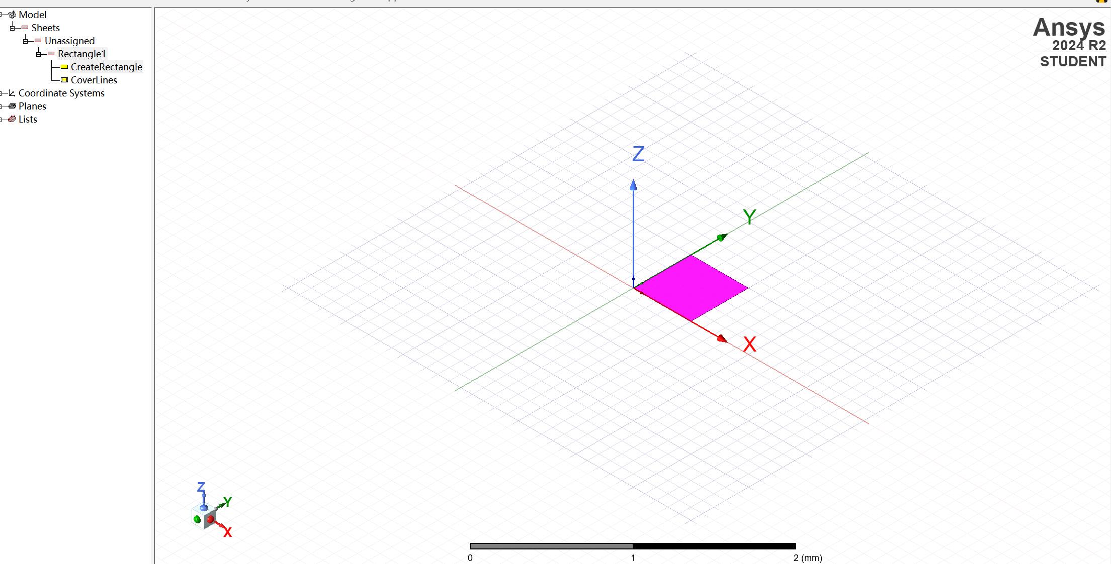
2）双击操作历史树中的下的节点，将矩形面名称设置为,如图：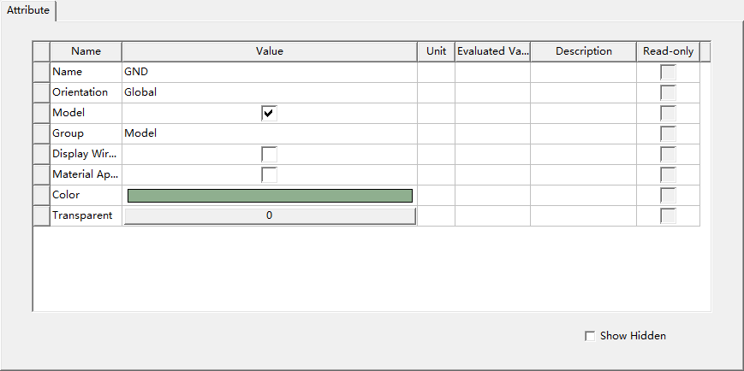
3）双击操作历史树下的节点，打开新建矩形面属性对话框的选项卡，在 选项卡中设置矩形面的中心坐标和边长，如图所示：
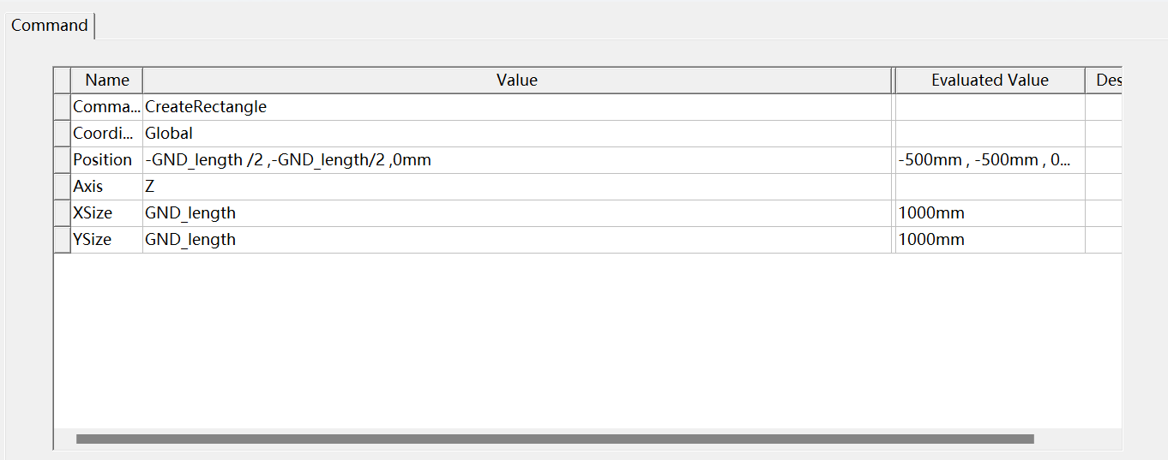
4）生成单极子天线的臂，在主菜单栏中选择Draw cylinder或单击工具栏上的圆柱体按钮，进入创建圆柱体的状态。新建的圆柱体会添加到操作历史树的节点下，默认名为，如图：

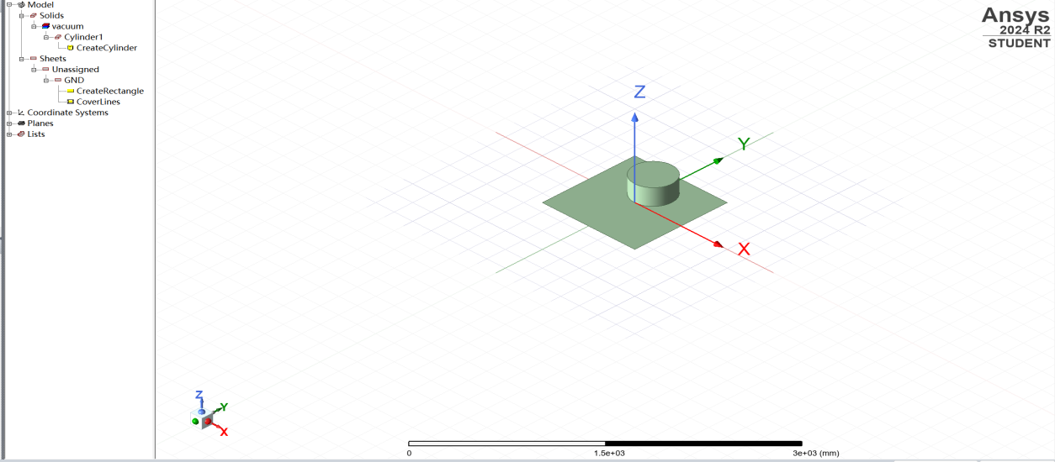
- 单击操作历史树中的下的节点，将圆柱体名称设置为，材质为， 如图：
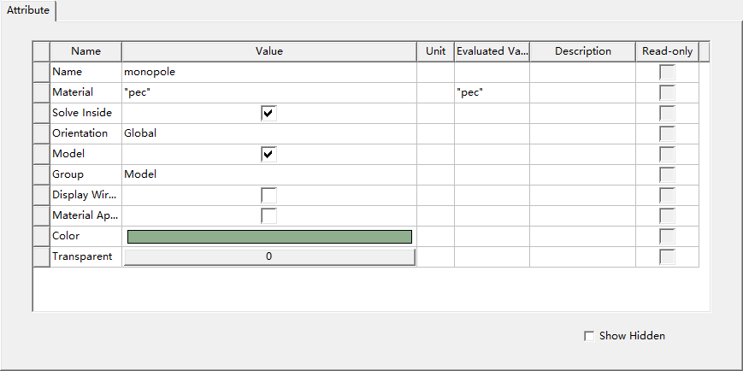
6）双击操作历史树下下的 节点，打开圆柱体属性对话框的选项卡，在选项卡中设置圆柱体的底面圆心坐标、半径和长度。如图所示
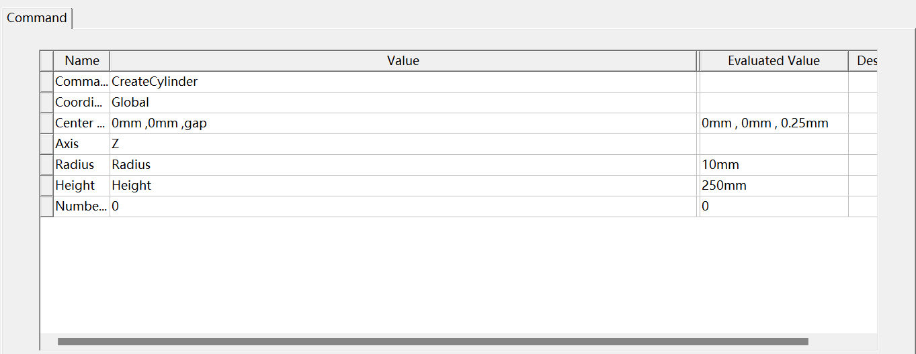

7）单击工具栏上的下拉菜单列表框，选择选项，将当前工作面设置为平面，如图：
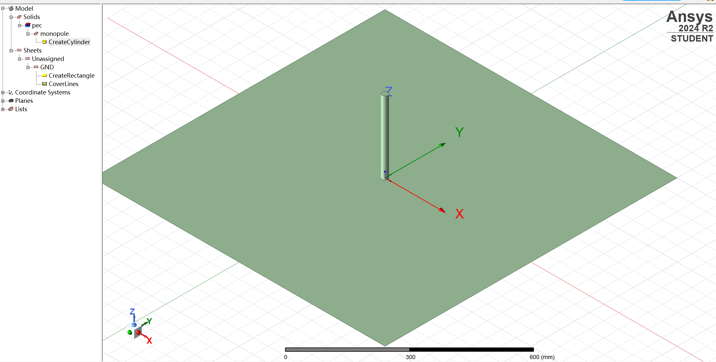
- 从主菜单栏中选择Draw Rectangle,新建的矩形平面会添加到操作历史树的 节点下，其默认名称为1，如图所示：
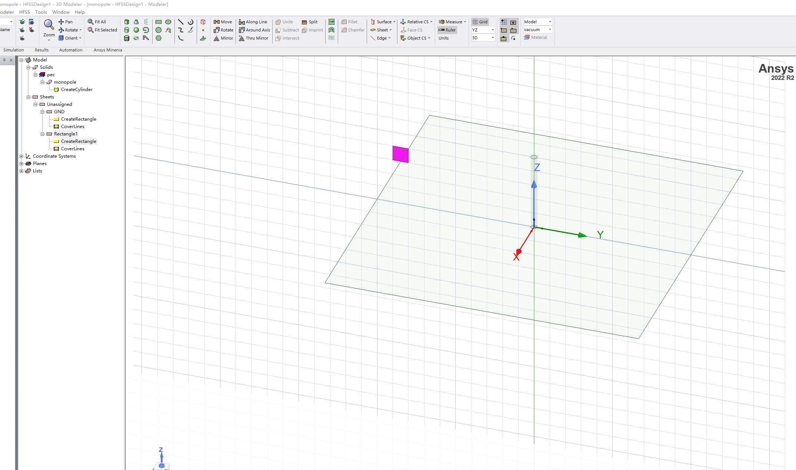
9）双击操作历史树下的节点，打开新建矩形属性对话框，将矩形面的名称设置为 Port，如图所示：
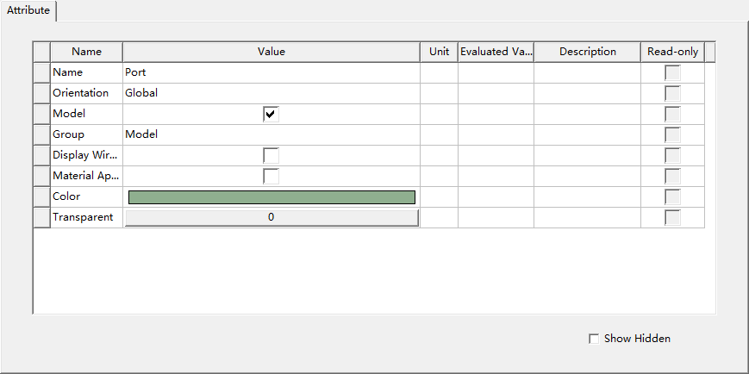
10)双击操作历史树下下的 节点，打开新建矩形面属性对话框的 command选项卡，在选项卡中设置圆柱体的底面圆心坐标，半径和长度。如图所示
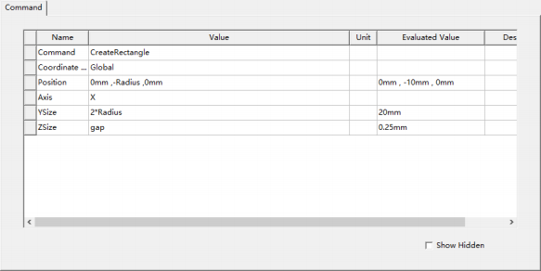

4.设置端口激励
- 1）将设置为完美电导体，在操作历史树的 节点下选中 ，单击鼠标右键，在弹出的 快捷菜单中选择Assigm Boundary - perfect E，并将Name 改为 ，单击 ，如图所示：
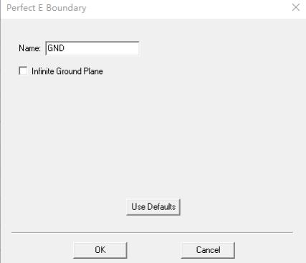
2）设置矩形面激励方式为集总端口激励，在操作历史树的 节点下选中该矩形面，单击鼠标 右键，在弹出的快捷菜单中选中Assign Excitation -Lumped Port,在打开的集总参数设置对话框中，将设为，单击下一页：
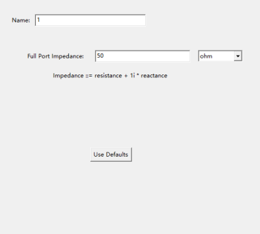
3）在对话框中单击列下的，从下拉菜中选择New Line，在三维模型窗口中画出一条由上至下的端口积分线，在对话框中选择Do Not Renormalize，单击完成：
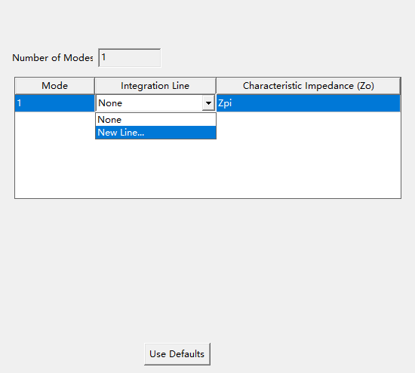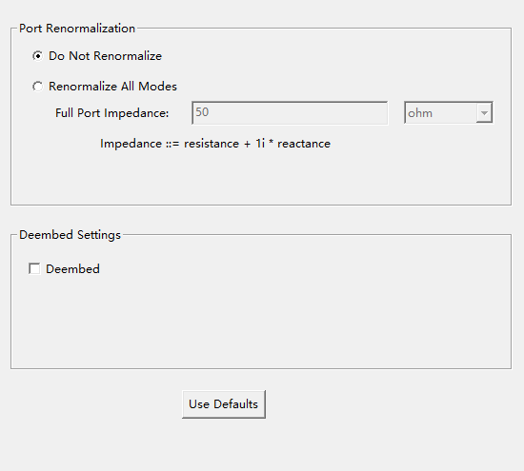

5.设置辐射边界条件
1）在菜单栏中选择Draw-Region ,并在弹出的窗口中将改为 , value改为，点击:
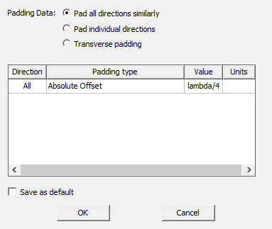
- 双击操作历史树下的,打开属性对话框，将区域材质改为air：
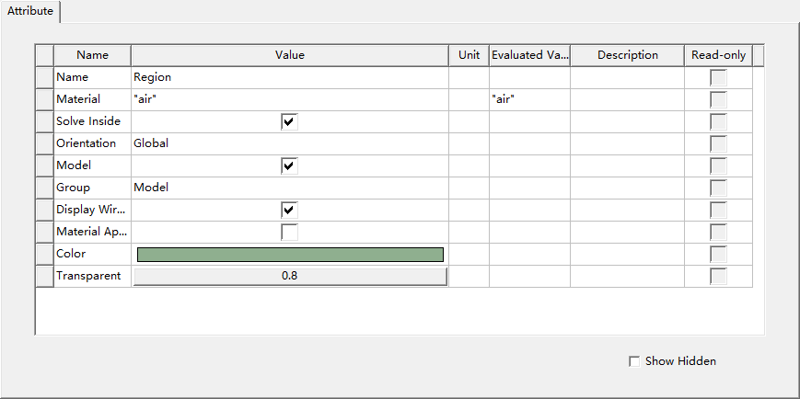

- 在操作历史树下单击节点，选中该区域，单击鼠标右键，在弹出的快捷菜单中选择Assign Boundary - Radiation,打开辐射边界条件设置对话框，保留默认设置，从而将的表面设置为辐射条件，如图：
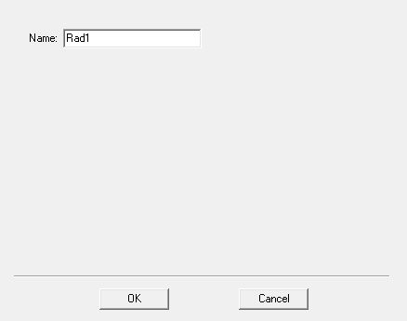

6.求解设置
1）求解频率和网格剖分设置，右键单击工程树下的，在弹出的对话框中选中
Add Solution Setup-Advanced，将求解频率设为 , 自适应网络剖分的最大迭代次数设为20，收敛误差 0.02，如图所示：
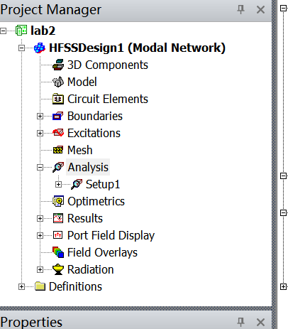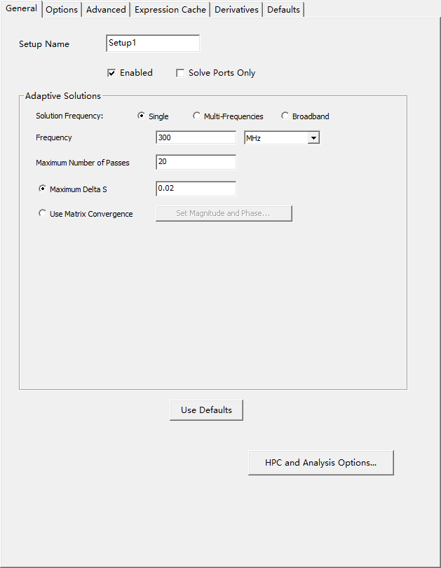

2）扫频设置，一般会自动弹出以下界面，如未弹出，点击展开工程属性下的节点，右键单击求解设置项 ,在弹出的对话框中选择 Add-Frequencg Sweep,将扫频类型选择为Fast，扫频范围为 ,点数为200，如图：
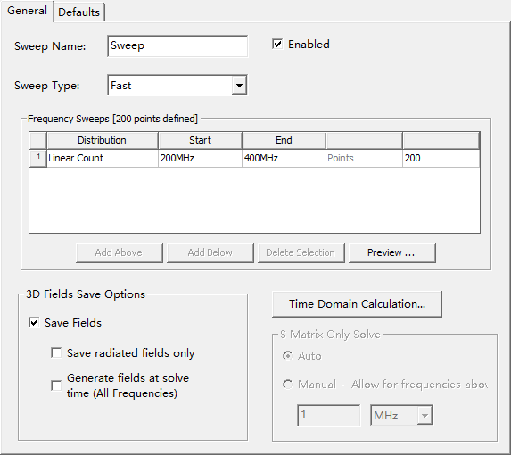
- 检查设置
选择主菜单中的 .得到如下对话框，设计正确。
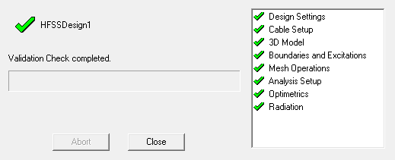

四、 HFSS天线实验结果及数据分析处理
在得到结果之前，需要先右键单击工程树下的 Analysis—Setup1，在弹出菜单中选择 Analyze，运行分析。
1.求解输入阻抗 z_{in}
1）右键单击工程树下的节点，在弹出的菜单中选择create Model solution Data Report Rectangle plot命令，打开报告设置对话框；
2）按图3.1.1设置，单击,再单击，得到天线的输入阻抗结果报告:

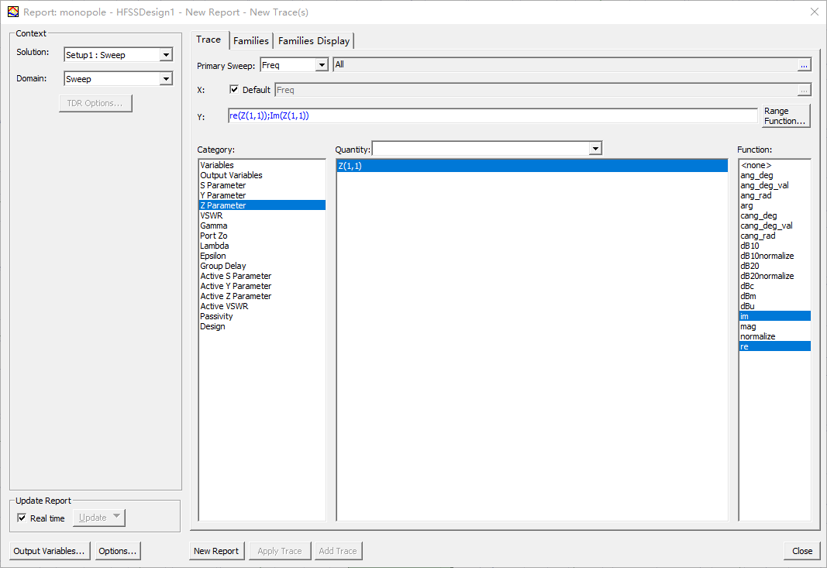
3）结果分析：由仿真结果可知，连接，单极子天线在 左右的输入阻抗约为(23 . 92 - j29 . 92)Ω 。单极子天线的理论输入阻抗约为(36.5+ j21.25)Ω （这个值也是查找相关资料得知，但因为资料不多，也不是很确定正确性）。仿真结果和理论值有一定差距，可能是因为传输损耗、材料特性等因素的影响。在频带内，由于虚部为负值，天线呈现容性电抗。天线电抗始终呈容性。从200Mhz到400Mhz，随着频率增加，天线电阻先增加在减小；容抗先减小再增大然后再减小，基本与理论分析一致。

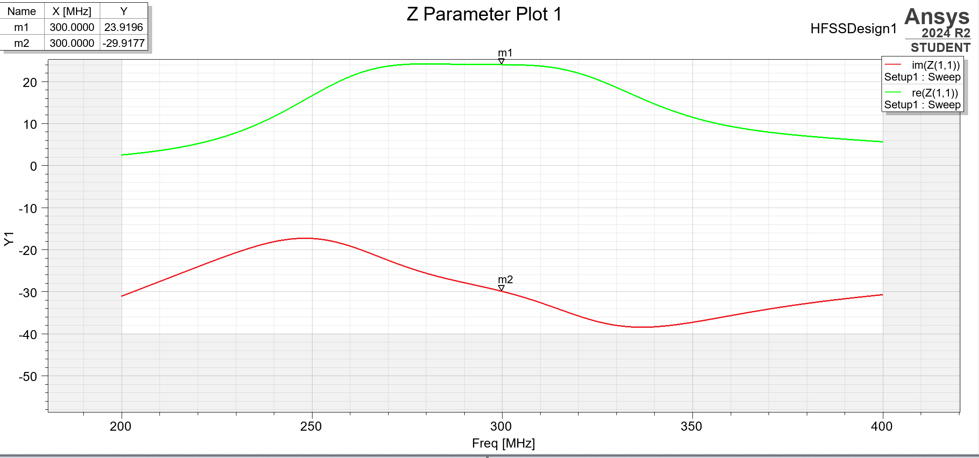

2.电压驻波比VSWR
1）右键单击工程树下的节点，在弹出的菜单中选择create Model solution Data Report Rectangle plot命令，打开报告设置对话框；
2）按图3.2.1设置，单击,再单击，得到天线的驻波比结果报告:
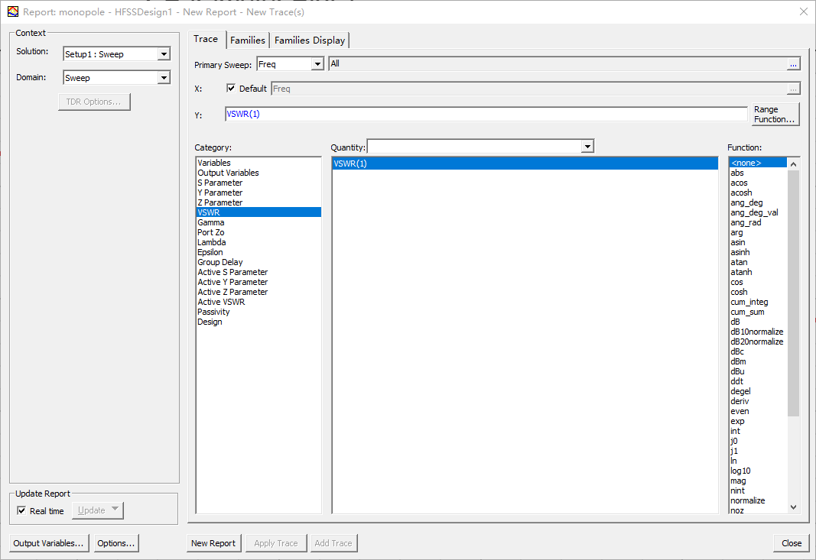
- 结果分析：由仿真结果可知，当连接传输线时，单极子天线驻波比在约269Mhz时取得最小值为2.645，此时天线的反射较小，在250Mhz-310Mhz频段时VSMR较小，具有较好的工作性能；其余频段VSMR相对较大，能量反射损耗较大，不利于天线正常工作。因此，应尽量让此单极子天线工作在269MHZ左右。
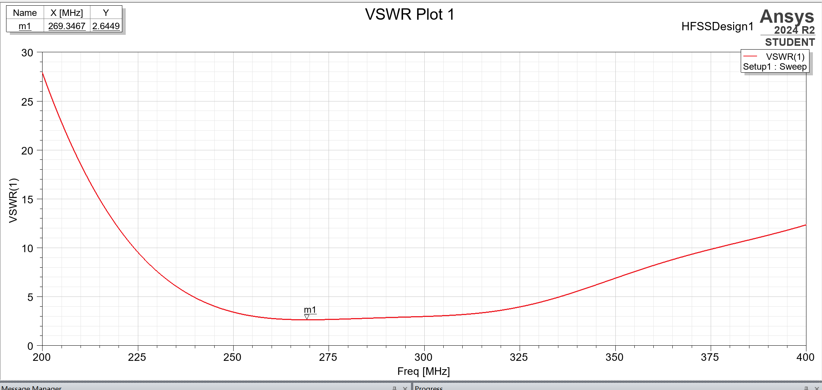

3.方向图
1）定义辐射表面，右键单击工程树下的节点，在弹出的快捷菜单中选择
Insert Far Field setup--Infinite sphere ,打开,按图完成设置E_plane、H_plane和3D_Sphere：

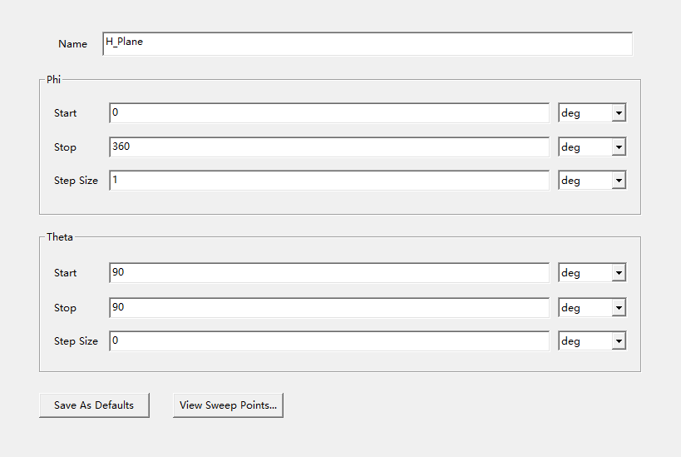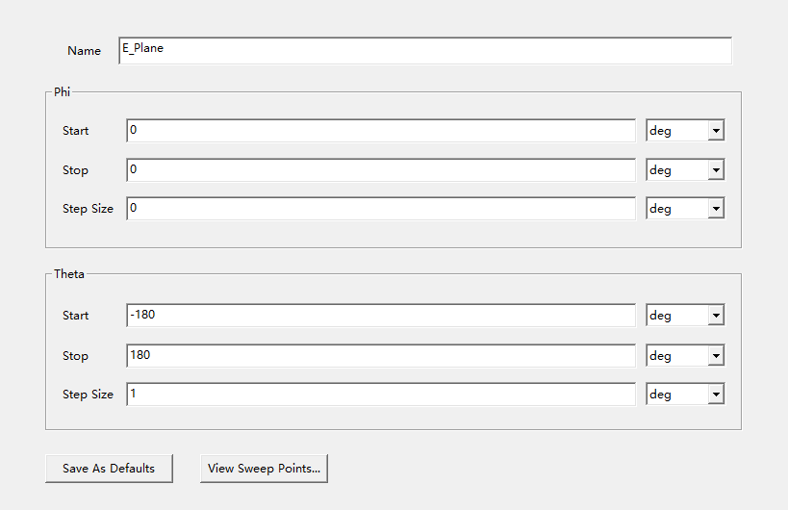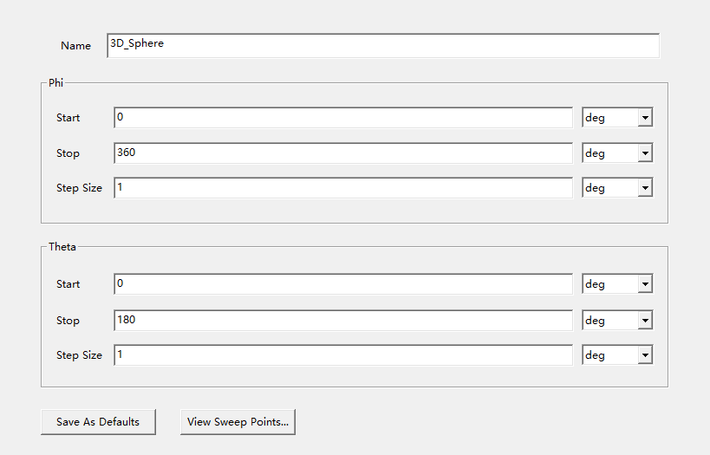
- 右键单击工程树下的节点，在弹出的菜单中选择create Far Fields Report Radiation patten命令，打开报告设置对话框,设置如图：
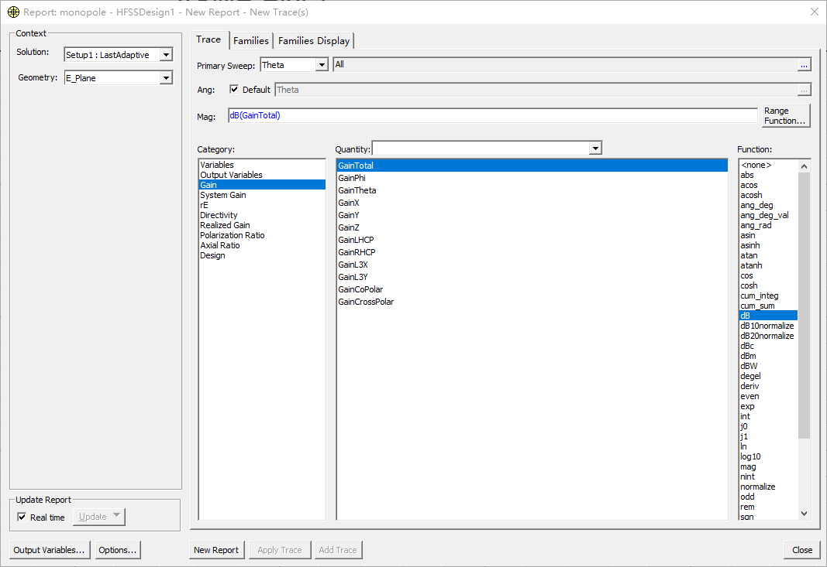
- 点击New Report按钮，生成极坐标下天线的xz面增益方向图，如图所示：
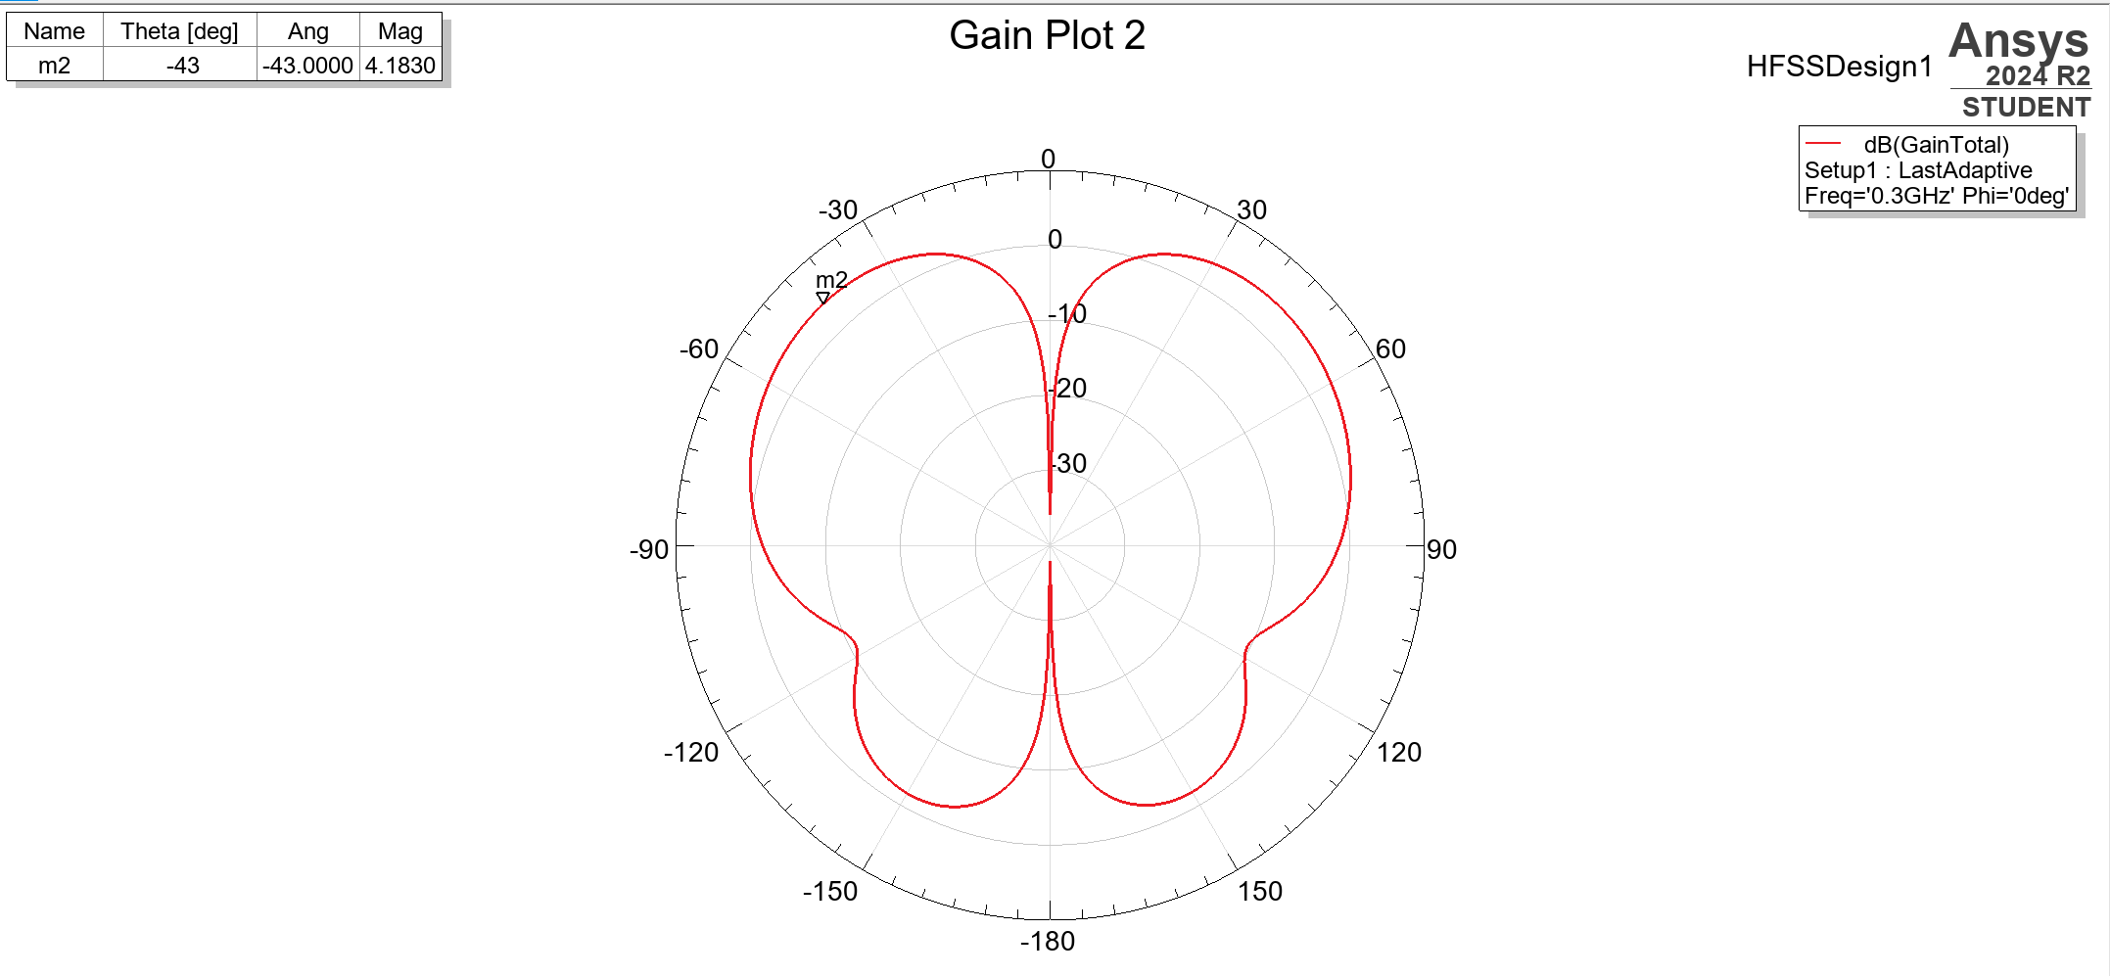
结果分析：这个方向图显示两个主要的辐射瓣，这两个瓣在天线的两端，且关于天线的中心线对称，展示了天线的对称性。数值展示不同方向上的增益值，增益越高，表示在该方向上的辐射能力越强，在0与-180°辐射几乎为0，而在-60与+60°辐射强度最大，说明沿z轴天线辐射强度能力减弱。
4）右键单击工程树下的节点，在弹出的菜单中选择create Far Fields Report Radiation patten命令，打开报告设置对话框,设置如图：
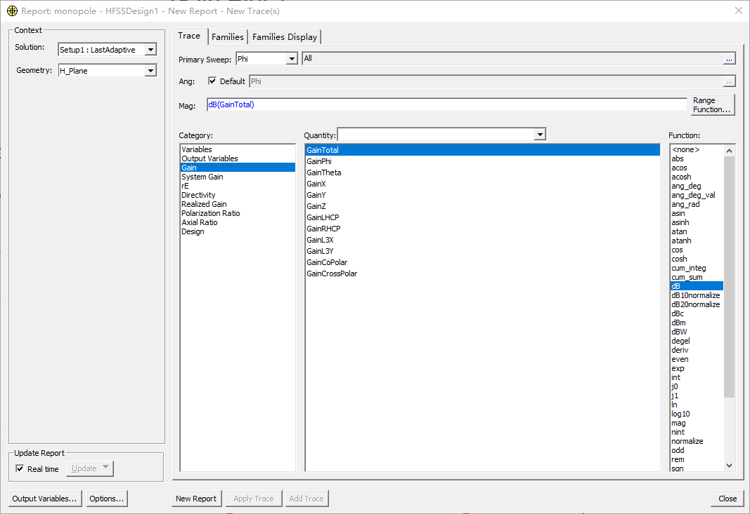
5）点击按钮，生成极坐标下天线的xy面增益方向图，如图所示：
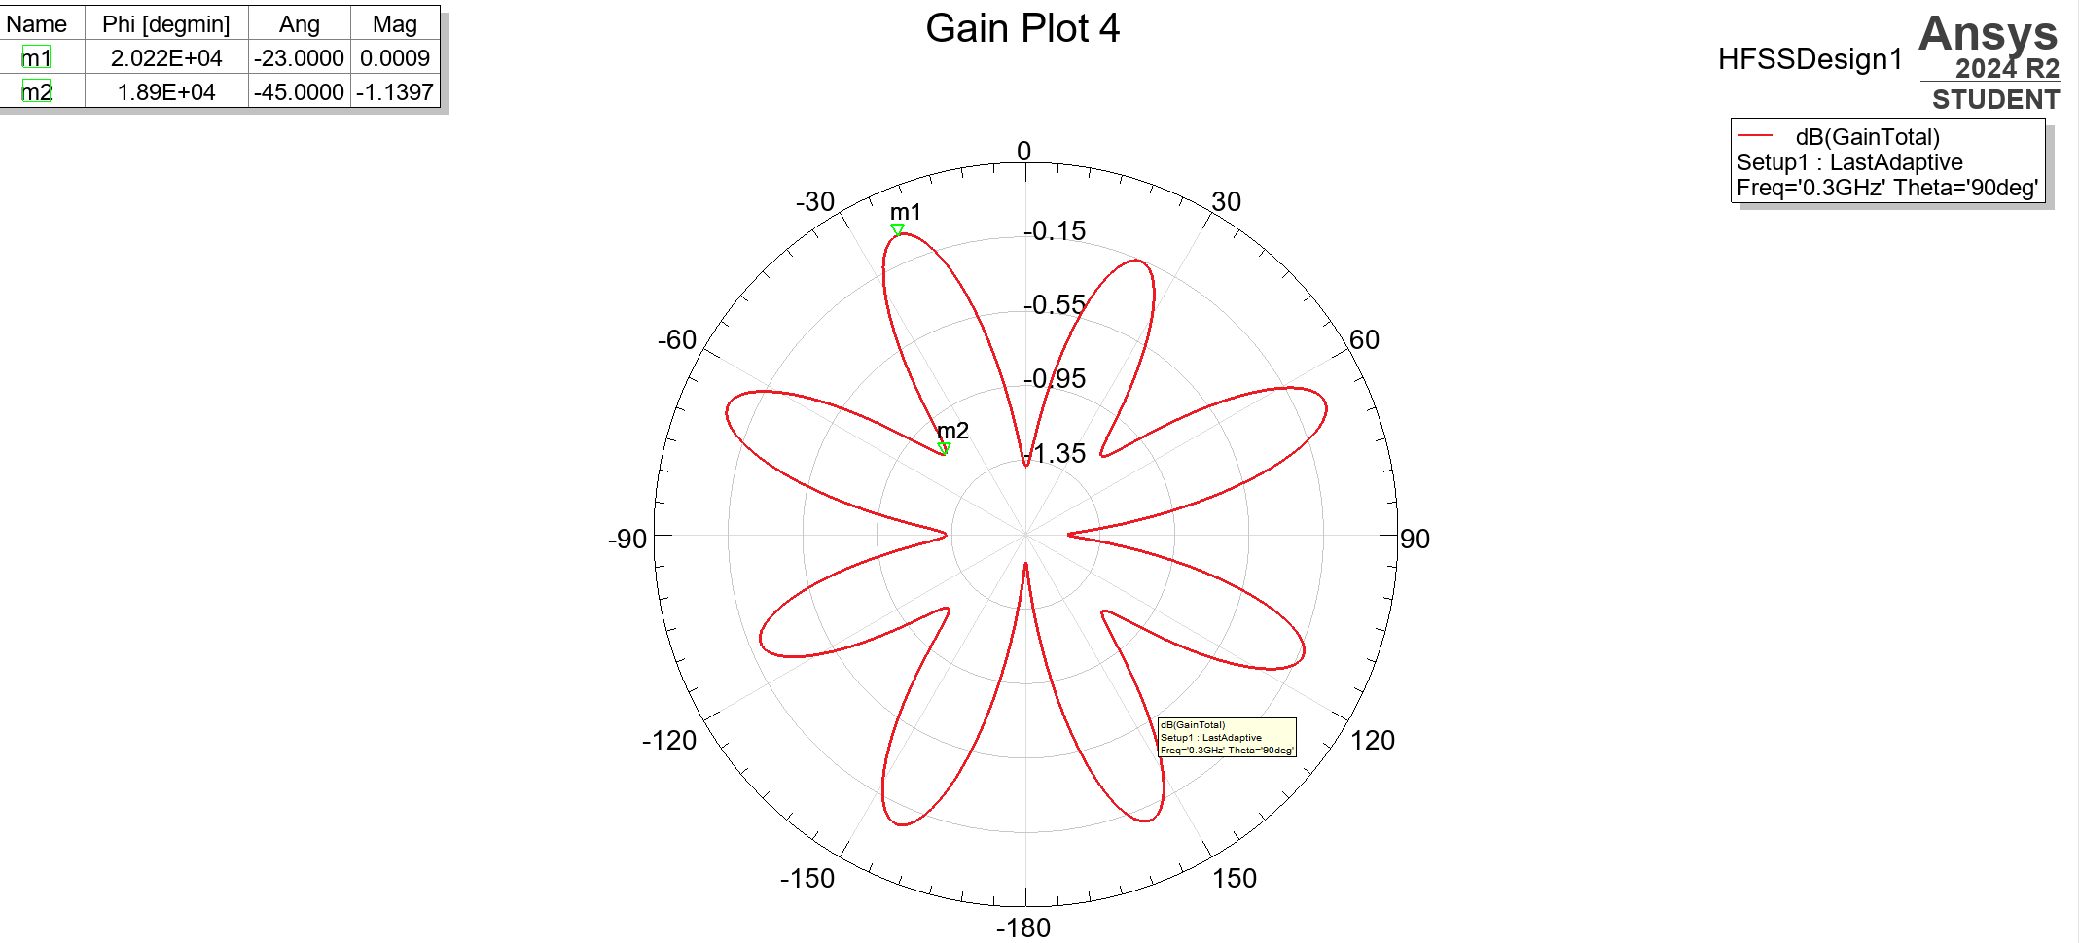
结果分析：单极子天线的xy方向图呈现为花瓣状，这通常意味着天线的辐射模式在不同方向上有不同的增益或强度，存在多处衰减，同样方向图上的数值表示在不同方向上的增益值，这些数值可以帮助我们了解天线在各个方向上的辐射强度。
6）右键单击工程树下的节点，在弹出的菜单中选择create Far Fields Report 3D polar polt命令，打开报告设置对话框,设置如图：

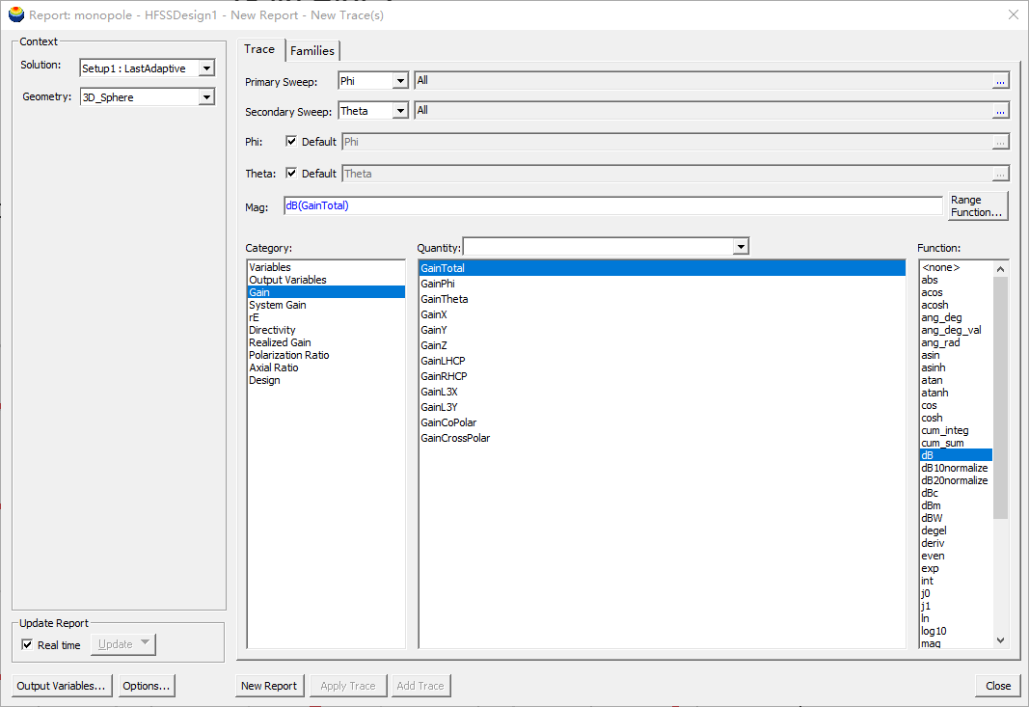

7）点击按钮，单击 ,结果如图所示：
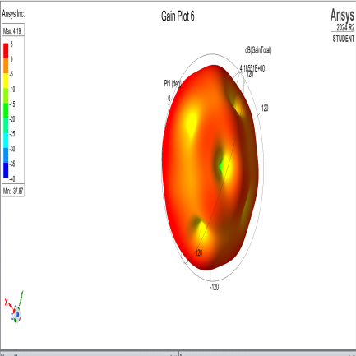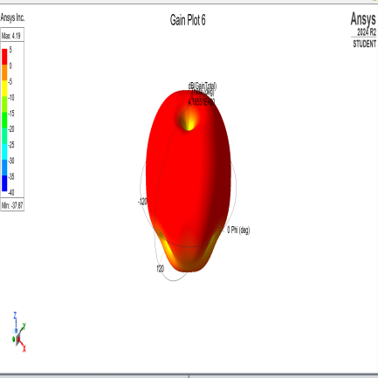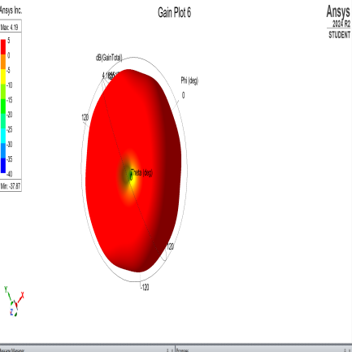
结果分析：
由仿真结果可知，天线的最大增益为4.18dB，最小增益为-37.9dB ,3D面增益方向图也佐证了我们之前的结论，在Z轴方向上，半波偶极子天线的辐射会随着距离的增加而衰减，所得方向图在上半空间与偶极子天线相同，在下半空间单极子天线辐射强度存在多处衰减，使方向图发生变换，与理论分析结果一致。

五 体会与总结
通过使用HFSS对单极子天线进行仿真，并认真分析了Zin、电压驻波比、方向图等常见指标，我不仅对于单极子天线的结构和原理更加了解，也熟悉了HFSS仿真软件的使用，学习了天线设计与分析的方法。同时，通过比较半波偶极子天线和单极子天线的两次仿真任务，我也更加直观地了解了单极子天线和偶极子天线的关系和差异，同时也理解了镜像法这一方法的运用原理，对相关理论有了更深的认识。
同样在仿真过程中，我也遇到了一些问题，最后找到了原因和解决方法，分享在下面，希望可以帮助到未来的同学：
问题一：
在进行这个操作时：
在主菜单栏中选择HFSS-Design Properties,打开设计属性对话框，单击Add按钮，打开Add Property 对话框，设置一系列变量及值，具体如图所示：
请注意参数的设置是否正确，第一次操作时我盲目地跟随教程，发现教程配图数值错误，无法产生正确仿真结果，后面经过对于单极子天线仿真原理的理解，发现gap值应该为lambda/4000，成功解决了问题。所以对于实验仿真，还是应该在理解的操作下进行，而不是盲目操作。
问题二：
在进行这个操作时：
从主菜单栏中选择Draw Rectangle,新建的矩形平面会添加到操作历史树的 节点下，其默认名称为1
注意要改变为yz平面
问题三：
在Modes对话框中单击Integration Line列下的None，从下拉菜单中选择New Line，在进入的三维模型窗口中画出一条由下至上的端口积分线，在Port Processing 对话框中中选择Do Not Renormalize，单击完成;
同样，应该放大找到平面，在平面上画一个从下至上的积分线，且要位于圆柱体内，而不是随意找一处。

